- Подготовка к переносу номенклатуры из 7,7 в 8,1

Вспомогательные файлы архив “Загрузка UT11” ссылка https://drive.google.com/file/d/0B4ElFsCTqTDbNGRaNFZjanQtQ1k/edit?usp=sharing
Копия базы данных 7.7
https://drive.google.com/file/d/0B4ElFsCTqTDbUHNiQ2hrR1ExcGM/edit?usp=sharing
Копия папки с фотографиями из 7.7 https://drive.google.com/file/d/0B4ElFsCTqTDbUnBOdFRLRk5SNVE/edit?usp=sharing
Копия базы данных 8.2
https://drive.google.com/file/d/0B4ElFsCTqTDbbEJPOVUySk8yMzQ/edit?usp=sharing

Задача перенести

- Артикул
- Альтернативный артикул
- Наименование товара
- Наименование для печати
- Текстовое описание
- Вид номенклатуры
- Подвид номенклатуры
- Марка автомобиля основная
- Модель автомобиля основная
- Марки автомобиля дополнительные
- Модели автомобиля дополнительные
- Типы характеристик товара
- Характеристики товара
- Группу номенклатуры
- Распродажа
- Не выгружать на сайт
- Всегда выгружать на сайт
- Изображения товара
- ID
- Производитель

Пример (для примера я специально создал номенклатуру в которой присутствуют все значения, в реальности некоторые поля могут быть пустыми)

Номерами я отметил данные которые соответствуют полям в 2х базах

База 7.7
наименование “Коврики автомобильные CHEVROLET Aveo”
Артикул “C205-A”
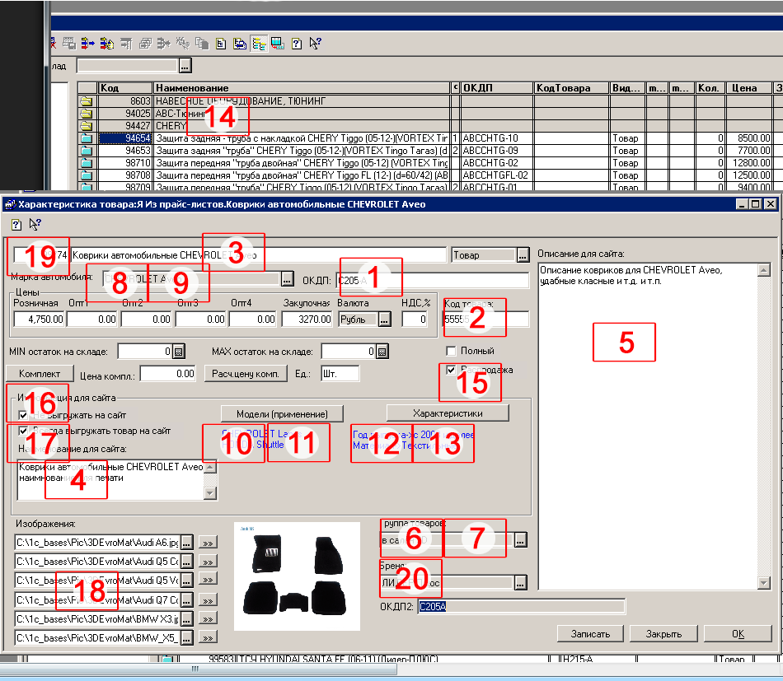
База 8.8
товар тот-же
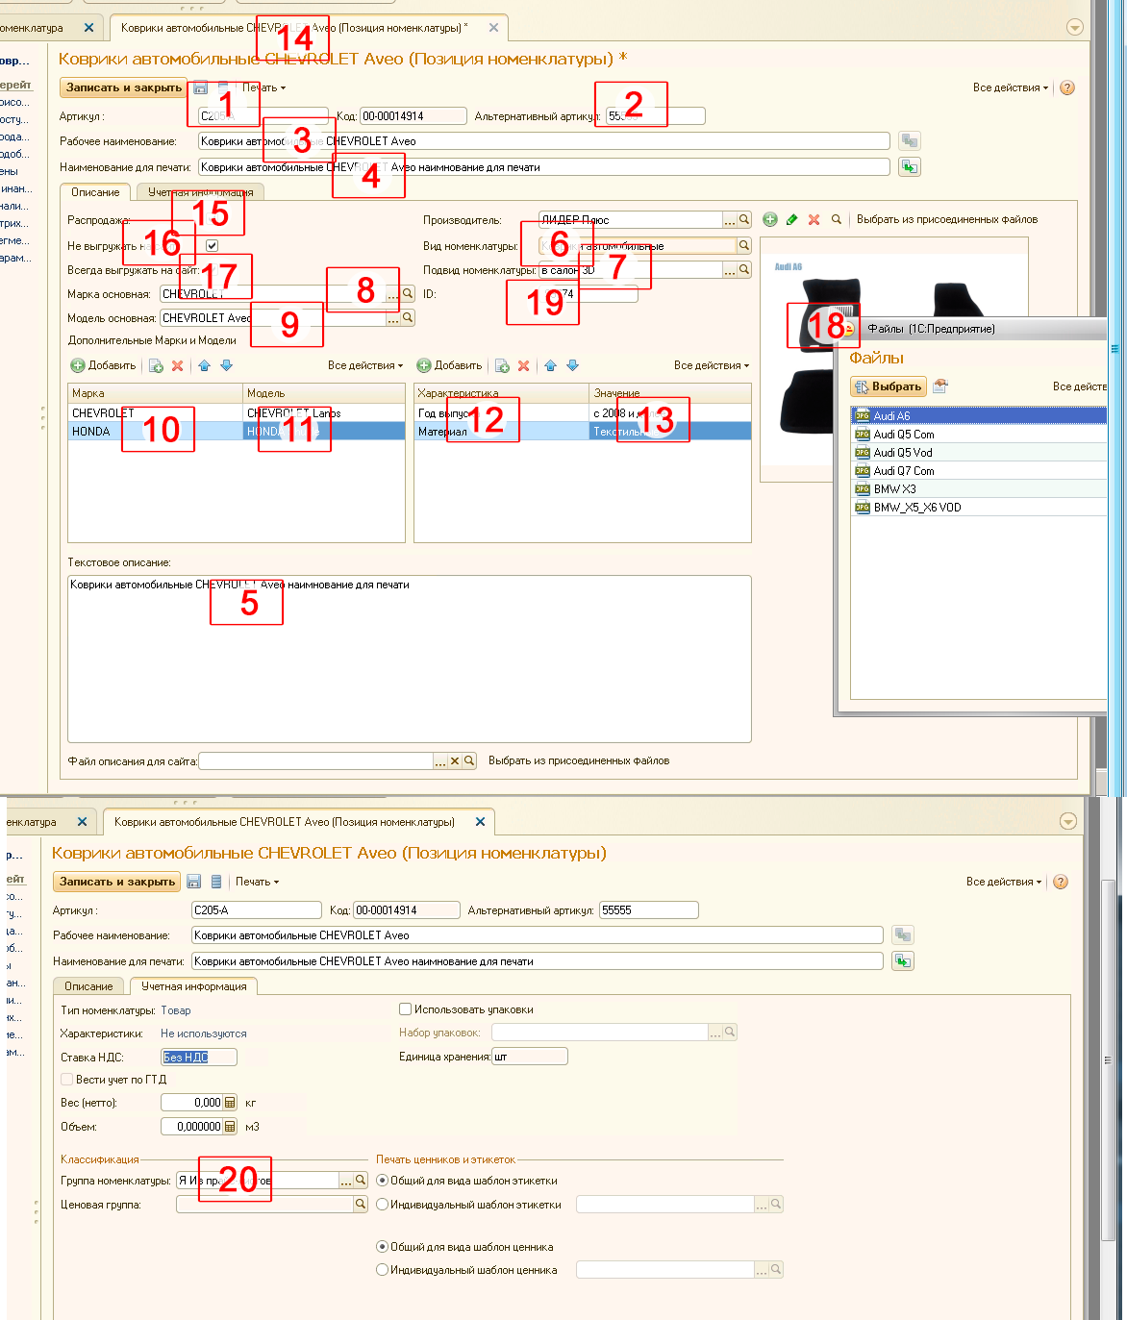

- Перенос номенклатуры

  - Перенос
Сюда вопросы касаемо переноса номенклатуры
  - Проблемы которые возникли при первом переносе

При переносе необходимо обратить внимание

- В прошлый раз к наименованиям загрузился артикул изделий (по всей вероятности это происходило по причине одинаковых наименований товаров)
- Не корректно перенеслись виды и подвиды номенклатуры (Был создан обработчик для ликвидации последствий)
- Не перенеслись характеристики товаров (НЕ Используются) (Причина сбой программы при одинаковом наименовании номенклатуры) создан обработчик который исправил ошибку ЗаписьПараметровВНоменклатуру И еще в новой базе все товары без ндс (А наш этот обработчик делает ставку 18%)
- В номенклатуре не перенеслось значение не выгружать на сайт (заполнял в ручную)
- Характеристики товаров (Создаются одинаковые значения) (Создан обработчик который объединял одинаковые характеристики)
- Для номенклатуры где не был заполнен вид номенклатуры автоматически заполнился вид Защиты картера (думаю необходимо создать какой-то промежуточный вид и всю номенклатуру запихнуть туда, а я ее потом разберу к чему этот товар отнести)
- При загрузке товара и с одинаковыми наименованиями возникала ситуация, когда наименование товара и код товара был одинаковый. Программа переноса сбивалась и не корректно заполнялись данные (Мы в новой конфигурации убрали галочку Контроль уникальности рабочего наименования номенклатуры и характеристик) может это решит ситуацию.

  - Проверка
Здесь я прокомментирую работу

  - Создание файла с остатками товаров из базы 7,7
Надо будет сделать остатки из базы 7,7 вы уже делали их “Остатки и стоимость по складам” образец во вспомогательных файлах
  - Добавление остатков в базу 8,2
Сам обработчик остатков уже сделан мы с его помощью добавим остатки товаров в новую базу данных.

